Le Port, le 24 mai 2024
Le port de Saint-Gilles, lauréat Pavillon Bleu 2024
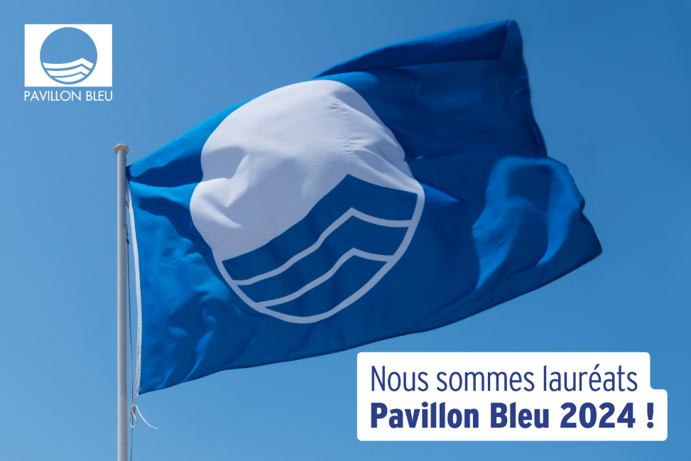
Le port de plaisance de Saint-Gilles confirme son engagement dans l'accueil des plaisanciers et le tourisme durable en remportant le prestigieux Pavillon Bleu 2024. Cette distinction, décernée pour la troisième année consécutive, témoigne de l'engagement continu du port en faveur de pratiques respectueuses de l'environnement.
Le Pavillon Bleu, label écologique renommé, vient d'annoncer son palmarès, récompensant les plages et ports qui adoptent une approche respectueuse de l'environnement et de l'humain.
Le port de Saint-Gilles répond pleinement aux critères rigoureux du label, notamment en ce qui concerne la gestion de l'eau et des déchets, la sécurité des équipements et les actions de sensibilisation au développement durable et de préservation de la biodiversité de Territoire de l’Ouest.
Le Pavillon Bleu, symbole du tourisme durable, distingue les communes et ports qui s'engagent dans une démarche de développement touristique responsable, offrant ainsi aux plaisanciers et touristes la garantie de profiter de leurs activités tout en minimisant leur impact sur l'environnement.
Pour les Ports de Plaisance Ouest, cela signifie également la mise en place de mesures de prévention des pollutions, telles que la mise à disposition d’une pompe mobile, la gestion des boues de dragage et la maîtrise de la consommation d'eau et d'énergie.
Le port de Saint-Gilles se félicite de cette reconnaissance qui témoigne de ses efforts constants pour promouvoir un tourisme respectueux de l'environnement, tout en offrant des expériences inoubliables aux visiteurs.

